自治区高效办成开办职业中介“一件事”

业务工作方案

为深入贯彻落实《国务院办公厅关于印发〈“高效办成一件事”2026年度第一批重点事项清单〉的通知》（国办函〔2026〕2号）及《关于印发〈自治区“高效办成一件事”2026年度第一批重点事项清单〉的通知》（新政办函〔2026〕72号）相关工作部署，进一步优化政务服务、提升行政效能，推动高效办成开办职业中介“一件事”落地见效，现结合实际，制定本方案。

一、工作内容

（一）服务对象
已获得营业执照、开办职业中介的经营主体。

（二）受理条件
办理经营性人力资源服务机构人力资源服务许可证审批、户外招牌设施登记备案的经营主体，见附件2受理条件清单。

（三）办理流程
相关办理流程详见附件3办理流程图。

1.营业执照信息核验
经营主体发起联办申请后，“自治区高效办成一件事支撑管理系统”（以下简称“一件事”管理系统），调用市场监管部门“营业执照信息核验”接口，核验经营主体是否已取得营业执照。核验通过的，方可办理后续相关事项。

2.经营性人力资源服务机构人力资源服务许可证审批
（1）在通过营业执照信息核验后，经营主体提交相关材料，发起联办申请。发起联办申请后，人力资源和社会保障部门通过“一件事”管理系统获取办件信息。
（2）经办人员审核经营主体申请信息及申报材料，针对符合办理条件，申请材料齐全、符合法定形式的申请人，予以审批办结，并发放人力资源服务许可证。
（3）办理完成后应及时将办件进度信息同步至“一件事”管理系统，同时将人力资源服务许可证材料归集至新疆政务服务电子证照库。

3.户外招牌设施登记备案
（1）在通过营业执照信息核验后，经营主体提交相关材料，发起联办申请。发起联办申请后，市容环境卫生主管部门通过“一件事”管理系统获取办件信息。
（2）市容环境卫生主管部门经办人员审核申请信息及申报材料，针对符合办理条件，申请材料齐全、符合法定形式并经现场踏勘符合要求的经营主体，予以备案办结，并发放户外招牌设施登记备案证。
（3）办理完成后应及时将办件进度信息同步至“一件事”管理系统，同时将户外招牌设施登记备案证归集至新疆政务服务电子证照库。

4.信息反馈
新疆政务服务网、“新企办”APP提供实时在线一体化查询各部门办理进度及办理结果，供申请人或相关部门查询，建立一体化反馈机制。

5.统一送达
政务大厅综窗负责材料流转和办理情况的跟踪。综窗工作人员可登录新疆政务服务网追踪办件进度，开办职业中介“一件事”相关事项办理完成后，政务大厅综窗工作人员按照申请人前期申请情况，将有关材料发放申请人（现场领取或邮政寄递）

（四）办理途径
新疆政务服务网、“新企办”APP、线下综窗、自助终端均可办理。
二、任务分工
（一）业务定标及技术定标。优化办事流程，细化工作任务，明确业务定标，并编制开办职业中介“一件事”工作方案，讨论及联合会签。（牵头单位：自治区人力资源和社会保障厅；配合单位：自治区市场监管局、住房城乡建设厅、数字化发展局）
（二）发布“一件事”服务指南。根据本方案统一服务事项标准，组织各行业条线认领、发布涉及的政务服务事项。完成政务服务事项配置和服务指南维护，并在“一件事”管理系统统一发布全区“一件事”服务指南，为自治区经营主体和群众提供“一次告知”“统一入口”“统一标准”的服务。（牵头单位：自治区人力资源和社会保障厅；配合单位：自治区市场监管局、住房城乡建设厅、数字化发展局）
（三）依托“一件事”管理系统完成网络打通、接口挂接及联调上线工作。根据《自治区‘高效办成一件事’技术对接规范》和技术工作方案完成办件收件消息接口开发，以及“高效办成一件事”接口服务网关挂接工作，完成联调上线。（牵头单位：自治区人力资源和社会保障厅；配合单位：自治区市场监管局、住房城乡建设厅、数字化发展局）
（四）提供基础能力及数据支撑。开办职业中介“一件事”各部门梳理并反馈数据共享需求清单（包括国垂系统挂载的数据目录），完成数据共享资源目录挂载。按照国家标准将所涉及的本行业的证照电子化，并推送至新疆政务服务电子证照库，在行业条线发布相关电子证照文件等。依托“自治区一体化政务服务平台”做好“一件事”申报过程中数据复用、电子证照共享调用等工作，提供技术支撑，实现证照材料“免提交”。（牵头单位：自治区人力资源和社会保障厅；配合单位：自治区市场监管局、住房城乡建设厅、数字化发展局）
（五）推动“高效办成一件事”窗口设立。按照“前台综合受理、后台分类审批、统一窗口出件”模式，推进政务服务中心（大厅）综合受理窗口（含高效办成一件事）统一配置，制定综合受理窗口审查要点，协调督导各行业条线业务部门开展业务培训。依托“自治区高效办成一件事支撑管理系统”综合受理窗口实现统一收件和分发流转，由各地人民政府指导各级政务服务中心（大厅）“高效办成一件事”综合窗口标准化建设，推进实现“一事跑多窗”变“一窗办多事”。（牵头单位：自治区数字化发展局；配合单位：自治区人力资源和社会保障厅、市场监管局、住房城乡建设厅，各地数字化发展部门）
各单位要履行相应职责，形成工作合力，压实工作责任。“一件事”通过多表合一、一表申报，“一网通办”、协同受理、优化流程，同步推进，结合数据推送和电子证照应用，对不同事项相同的证明材料免于重复提交，大幅减少办事时间。各部门要引导群众通过新疆政务服务网“高效办成一件事”服务专区查询相关具体业务的政策法规、常见问题等，提高办事效率。

附件：1.开办职业中介“一件事”事项清单
2.开办职业中介“一件事”受理条件清单
3.开办职业中介“一件事”办理流程图
4.开办职业中介“一件事”表单
5.开办职业中介“一件事”材料要求
6.开办职业中介“一件事”法定依据
7.开办职业中介“一件事”四减成效

8.开办职业中介“一件事”事项材料清单

附件1
开办职业中介“一件事”事项清单
主题名称 | 牵头部门 | 涉及事项 | 实施层级 | 联办部门 | 备注
开办职业中介“一件事” | 自治区人力资源和社会保障厅 | 营业执照信息核验 | 自治区  地（州、市）县（市、区） | 自治区市场监管局 | 核验环节
开办职业中介“一件事” | 自治区人力资源和社会保障厅 | 经营性人力资源服务机构人力资源服务许可证审批 | 地（州、市）县（市、区） | 自治区人力资源和社会保障厅
开办职业中介“一件事” | 自治区人力资源和社会保障厅 | 户外招牌设施登记备案 | 设区的市、县（市） | 自治区住房城乡建设厅

附件2
开办职业中介“一件事”受理条件清单
序号 | 涉及事项 | 受理条件
1 | 营业执照信息核验 | 核验营业执照状态是否正常。
2 | 经营性人力资源服务机构人力资源服务许可证审批 | 从事职业中介活动，应当具备下列条件：  1. 有明确的机构章程和管理制度。  2.有开展业务必备的固定场所、办公设施和一定数额的开办资金。  3.有3名以上具备人力资源相应职业资格的专职工作人员。其中取得人力资源相关职业资格证书、人力资源相关专业毕业证书、参加人力资源市场主管部门或授权人力资源服务社会组织开展的从业人员培训等情况，皆视同为满足该条件。  4.法律、行政法规规定的其他条件。通过互联网开展职业中介活动的，应符合国家和自治区有关网络安全、互联网信息服务管理的规定。
3 | 户外招牌设施登记备案 | 申请材料齐全、符合法定形式；符合设置规划、规范等有关法律法规要求。

附件3
开办职业中介“一件事”办理流程图
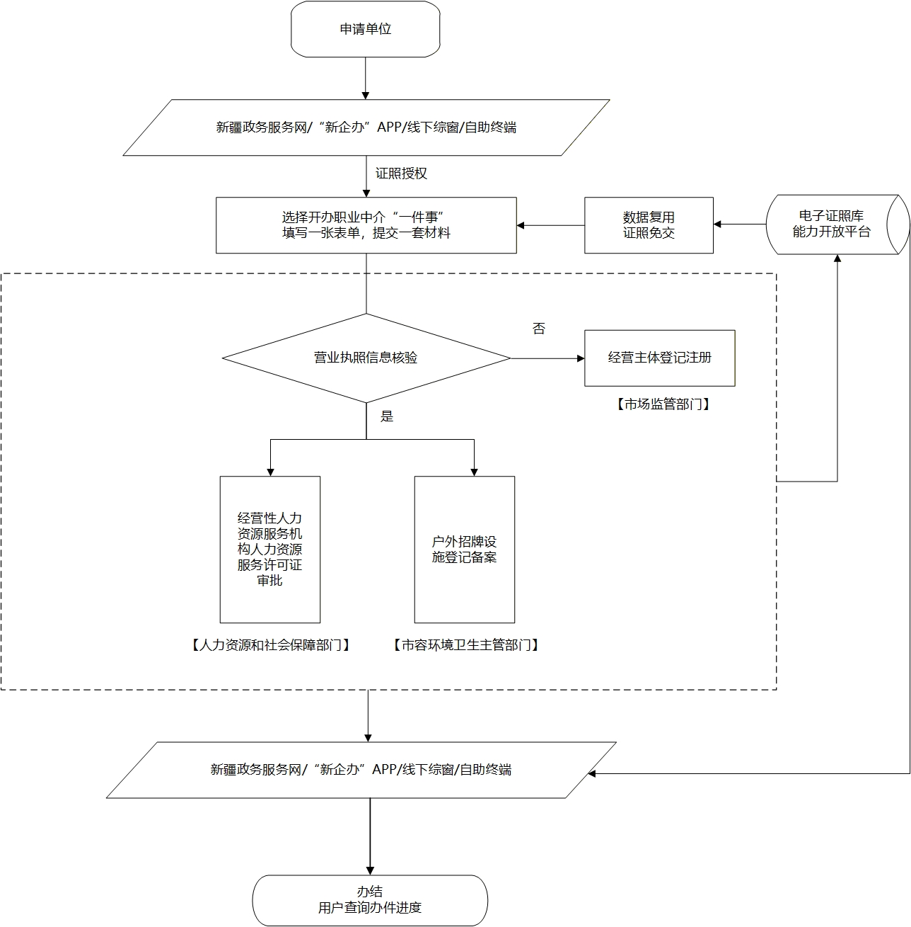
（开办职业中介“一件事”办理流程）

序号 | 申请方式 | 申请流程
1 | APP端 | 申请人登录“新企办”APP，选择开办职业中介“一件事”，在线填写并提交《开办职业中介“一件事”申请表》和相关电子材料，发起联办申请。单事项申请表通过一表融合成电子表单，在线生成综合申请表并电子签章，免于申请人提交；对于电子证照库可调取的材料免于提交；暂时无法调取的材料，由申请人拍照或扫描上传。办理结果可通过“新企办”APP查询。
2 | PC端 | 申请人登录自治区新疆政务服务网“高效办成一件事”专区选择开办职业中介“一件事”，在线填写并提交《开办职业中介“一件事”申请表》和相关电子材料，发起联办申请。单事项申请表通过一表融合成电子表单，在线生成综合申请表并电子签章，免于申请人提交；对于电子证照库可调取的材料免于提交；暂时无法调取的材料，由申请人拍照或扫描上传。办理结果可通过自治区新疆政务服务网查询。
3 | 线下综窗 | 申请人可在政务服务中心，通过政务大厅“高效办成一件事”线下综窗进行现场办理。
4 | 自助终端 | 申请人可在自助终端进行现场办理。

附件4
开办职业中介“一件事”表单
机构基本信息
机构名称 |  |  |  |  | 统一社会信用代码
机构地址 |  |  |  |  | 机构类型
机构性质 |  |  |  |  | 注册资本
成立日期 |  |  |  |  | 办公地址
办公用房情况 |  |  |  |  | 建筑面积
所属行政区划 |  |  |  |  | 邮政编码
法定代表人姓名 |  |  |  |  | 法定代表人联系电话
法定代表人证件类型 |  |  |  |  | 法定代表人证件号码
联系人姓名 |  |  |  |  | 联系人身份证号
联系人手机号码 |  |  |  |  | 经营主体负责人姓名
经营主体负责人身份证号 |  |  |  |  | 经营主体负责人联系电话
经营主体负责人职务
人力资源服务行政许可申请信息
开展业务  范围 | 为劳动者介绍用人单位  为用人单位推荐劳动者  为用人单位和劳动者提供职业介绍服务  开展以互联网为载体的各类求职招聘服务  组织开展现场招聘会  开展高级人才寻访服务  其他
从业人员总数 |  |  |  |  | 专职人数
兼职人数 |  |  |  |  | 具备人力资源相应职业资格的专职人数
从业人员信息 | 姓名 |  |  |  |  |  | 身份证号
从业人员信息 | 性别 |  |  |  |  |  | 民族
从业人员信息 | 学历 |  |  |  |  |  | 专业
从业人员信息 | 是否参加过从业培训 |  |  |  |  |  | 培训时间
从业人员信息 | 是否取得人力资源相关职业资格证书 |  |  |  |  |  | 人力资源相关职业资格证书编号
从业人员信息 | 是否取得人力资源相关专业毕业证书 |  |  |  |  |  | 人力资源相关专业毕业证书编号
从业人员信息 | 人员性质 |  |  |  |  |  | 从业年限
从业人员信息 | 手机号
出资方信息 | 出资方名称 |  |  |  |  |  | 出资方式
出资方信息 | 出资额 |  |  |  |  |  | 出资比例
出资方信息 | 出资方性质
网络设备信息 | 设备名称 |  |  |  |  |  | 设备型号
网络设备信息 | 设备数量
户外招牌设施登记备案信息
牌匾内容
展面材质 | 铝塑板 防腐木 实木雕刻（禁止彩钢条） 单体字无背板 其他  禁止外打灯，禁止布类材质的灯箱，禁止电子屏代替牌匾设置
字体材质 | 亚克力内发光 金属字不发光 其他  禁止使用外漏点字
牌匾类别 | 横（额）匾 竖（刀）匾 悬挑式（招幌）牌匾 单体字 屋顶牌匾标识 其他
牌匾突出建筑物尺寸（牌匾厚度） | 依附建筑物  单体字  米 |  |  | 悬挑高度 |  |  |  | 离地面 米
牌匾规格及数量 | 长（米） |  |  | 高（米） |  |  |  | 数量（块）

附件5
开办职业中介“一件事”材料要求
序号 | 材料名称 | 来源  渠道 | 材料类型 | 材料形式 | 纸质材料份数 | 材料必要性 | 纸质材料规格 | 填报须知 | 受理标准 | 要求提供材料依据 | 备注
1 | 营业执照 | 政府部门核发 | 复印件 | 电子 | 1份 | 必要 | 无特定规格要求 | - | 真实有效 | - | 电子证照库获取。
2 | 健全可行的工作规章，包括开展服务的流程、规范和内部管理规章及工作制度 | 申请人自备 | 复印件 | 电子 | 1份 | 必要 | 无特定规格要求 | - | 真实有效 | -
3 | 自有场所的房产证明或不少于1年租赁期的场所租赁协议 | 申请人自备 | 复印件 | 电子 | 1份 | 必要 | 无特定规格要求 | - | 真实有效 | - | 设置户外招牌的建（构）筑物或者场地的所有权或者使用权资料（房产证或房屋租赁合同）。
4 | 一定数量专职工作人员的相关材料，包括个人情况登记表、大专以上学历证书、职业中介服务资格证书 | 申请人自备 | 复印件 | 电子 | 1份 | 必要 | 无特定规格要求 | - | 真实有效 | -
5 | 法定代表人（负责人）的身份证、任职证明 | 申请人自备 | 复印件 | 电子 | 1份 | 必要 | 无特定规格要求 | - | 真实有效 | -
6 | 申请人身份证 | 政府部门核发 | 复印件 | 电子 | 1份 | 必要 | 无特定规格要求 | - | 真实有效 | - | 电子证照库获取。
7 | 户外招牌设置和维护安全告知承诺书 | 申请人自备 | 复印件 | 电子 | 1份 | 必要 | 无特定规格要求 | - | 真实有效 | -
8 | 户外招牌实景全景彩色效果图 | 申请人自备 | 复印件 | 电子 | 1份 | 必要 | 无特定规格要求 | 需注明户外招牌尺寸、材质等相关信息，效果图应在原始外立面上制作，设计制作招牌公司名称，加盖招牌公司公章。 | 真实有效 | -
9 | 连锁、加盟授权资料（如涉及加盟、连锁时需要） | 申请人自备 | 复印件 | 电子 | 1份 | 非必要 | 无特定规格要求 | 设置LOGO标志所出具的商标注册证、商标使用授权书、或VI手册原件、彩色复印件。 | 真实有效 | - | 涉及加盟或者连锁时需要。
10 | 授权委托书 | 申请人自备 | 复印件 | 电子 | 1份 | 必要 | 无特定规格要求 | - | 真实有效 | -
11 | 文字翻译审定单（如户外招牌内容涉及少数民族文字、外文时需要） | 申请人自备 | 复印件 | 电子 | 1份 | 非必要 | 无特定规格要求 | - | 真实有效 | - | 如户外招牌内容涉及少数民族文字、外文时需要。

附件6
开办职业中介“一件事”法定依据
序号 | 法律法规 | 施行时间 | 所属类目 | 具体内容
1 | 《人力资源市场暂行条例》 | 2018年10月1日 | 第十八条 | 经营性人力资源服务机构从事职业中介活动的，应当依法向人力资源社会保障行政部门申请行政许可，取得人力资源服务许可证。
2 | 《人力资源服务机构管理规定》 | 2023年8月1日 | 第五条 | 经营性人力资源服务机构从事职业中介活动的，应当在经营主体登记办理完毕后，依法向住所地人力资源社会保障行政部门申请行政许可，取得人力资源服务许可证。从事网络招聘服务的，还应当依法取得电信业务经营许可证。  本规定所称职业中介活动是指为用人单位招用人员和劳动者求职提供中介服务，包括为用人单位推荐劳动者、为劳动者介绍用人单位、组织开展招聘会、开展网络招聘服务、开展高级人才寻访（猎头）服务等经营性活动。
3 | 《中华人民共和国就业促进法》 | 2008年1月1日 | 第四十条 | 设立职业中介机构应当在工商行政管理部门办理登记后，向劳动行政部门申请行政许可。未经依法许可和登记的机构，不得从事职业中介活动。
4 | 《城市市容和环境卫生管理条例》 | 2017年3月1日第二次修订 | 第十一条、第十七条 | 第十一条 在城市中设置户外招牌、标语牌、画廊、橱窗等，应当内容健康、外形美观，并定期维修、油饰或者拆除。大型户外招牌的设置必须征得城市人民政府市容环境卫生行政主管部门同意后，按照有关规定办理审批手续。第十七条 一切单位和个人，都不得在城市建筑物、设施以及树木上涂写、刻画。单位和个人在城市建筑物、设施上张挂、张贴宣传品等，须经城市人民政府市容环境卫生行政主管部门或者其他有关部门批准。

附件7
开办职业中介“一件事”四减成效
成效 | 过去办 | 现在办 | 减少比例
办理时间 | 41个工作日 | 10个工作日 | 75.6%
跑动次数 | 3次 | 0次 | 100%
递交材料 | 13份 | 11份 | 15%
办理环节 | 3个 | 1个 | 66.6%

附件8
开办职业中介“一件事”事项材料清单

序号 | 事项名称1 | 材料名称 | 备注
1 | 营业执照信息核验 | 无
序号 | 事项名称2 | 材料名称 | 备注
1 | 经营性人力资源服务机构人力资源服务许可证审批 | 营业执照 | 必要
2 | 经营性人力资源服务机构人力资源服务许可证审批 | 健全可行的工作规章，包括开展服务的流程、规范和内部管理规章及工作制度 | 必要
3 | 经营性人力资源服务机构人力资源服务许可证审批 | 自有场所的房产证明或不少于1年租赁期的场所租赁协议 | 必要
4 | 经营性人力资源服务机构人力资源服务许可证审批 | 一定数量专职工作人员的相关材料，包括个人情况登记表、大专以上学历证书、职业中介服务资格证书 | 必要
5 | 经营性人力资源服务机构人力资源服务许可证审批 | 法定代表人（负责人）的身份证、任职证明 | 必要
序号 | 事项名称3 | 材料名称 | 备注
1 | 户外招牌设施登记备案 | 营业执照 | 必要
2 | 户外招牌设施登记备案 | 设置户外招牌的建（构）筑物或者场地的所有权或者使用权资料（房产证或房屋租赁合同） | 必要
3 | 户外招牌设施登记备案 | 户外招牌设置和维护安全告知承诺书 | 必要
4 | 户外招牌设施登记备案 | 户外招牌实景全景彩色效果图 | 必要
5 | 户外招牌设施登记备案 | 申请人身份证 | 必要
6 | 户外招牌设施登记备案 | 连锁、加盟授权资料（如涉及加盟、连锁时需要） | 非必要
7 | 户外招牌设施登记备案 | 授权委托书 | 必要
8 | 户外招牌设施登记备案 | 文字翻译审定单（如户外招牌内容涉及少数民族文字、外文时需要） | 非必要

s

